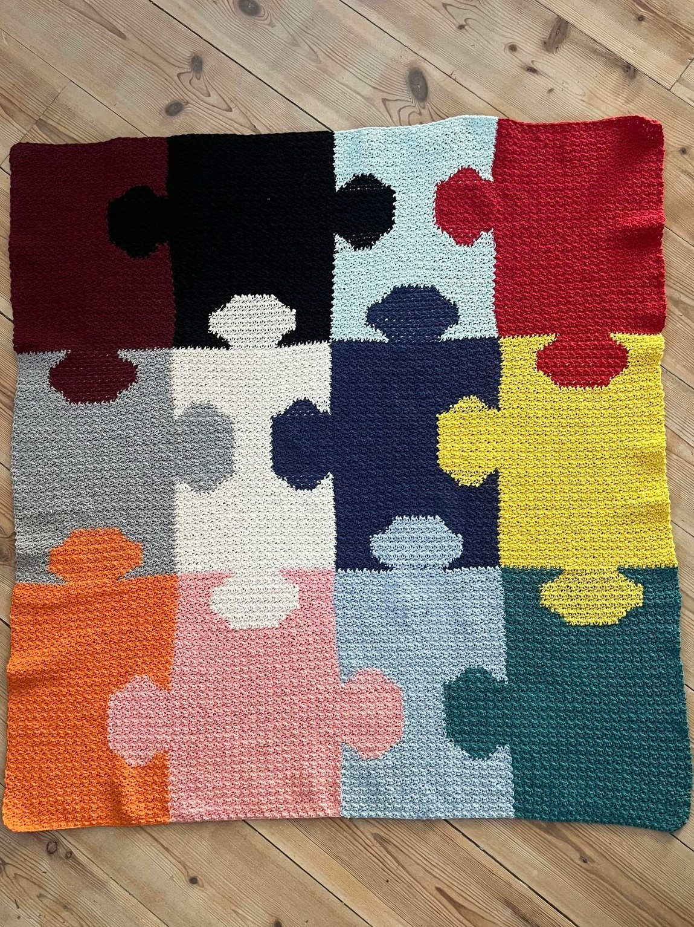

Materialer.
Garn type:
Ideal 50g/170m bomuldsgarn, kan købes her www.garn-universet.dk
Garnforbrug: Jeg har brug 12 forskellige farver, Ca. 1,5 nøgle af hver farve.
Hæklenål: 3.5 mm.
Mål på tæppet:
Opskriften:
Mønstret er grums mønster, hvor man skiftevis hækler en stgm og derefter en fm. Hvis du slutter omgangen med en stgm skal du starte næste omgang med en fm.
1 omgang: slå 161 lm op, fordelt på den 4 farver (40 m af hver farve)
2. omgang: lav 1 stgm i 2 m fra nålen, i næste maske laves en fm* fortsæt skiftevis mellem stgm og fm til du har 40 masker af farve* vend med 1 lm
3-15omgang: start med en stgm i første maske og lav en fm i næste, *1stgm, 1 fm* gentage til du har 40 masker af hver farve. Vend med 1 lm.
16. omgang:
40m med fv1,
5m med fv2, 5m fv1, 20m fv2, 5m fv3, 5m fv2,
40 m fv3,
5m fv4, 5m fv3, 30m fv4.
17. omgang:
29m fv4, 7m fv3 4m fv4
40 m fv3
4m fv2, 7m fv3, 18m fv2, 7m fv1, 4m fv2
40 m fv1
18.omgang:
40m fv1,
3m fv2, 9m fv1, 16 m fv2, 9m fv3, 3 m fv2
40m fv3
3m fv4, 9m fv3, 28m fv4

19.omgang:
26m fv4, 13m fv3, 1m fv4
40m fv3
1m fv2, 13m fv3, 12m fv2, 13m fv1, 1m fv2
40m fv1
20. omgang:
55m fv1
10m fv2, 70m fv3
25m fv4
21.omgang:
25m fv4
70m fv3, 10m fv2
55m fv1

22- 31 omgang: Gentag skiftevis omgang 20 og 21 til du hat i alt 12 omgange.
32. omgang:
26m fv4, 13m fv3, 1m fv4
40m fv3
1m fv2, 13m fv3, 12m fv2, 13m fv1, 1m fv2
40 m fv1
33. omgang:
40m fv1
3m fv2, 9m fv1, 16m fv2, 9 m fv3, 3m fv2
40m fv3
3m fv4, 9m fv3, 28m fv4

34 omgang:
29m fv4, 7m fv3, 4m fv4
40m fv3
4m fv2, 7m fv3 18m fv2, 7m fv1, 4m fv2
40m fv1

35. omgang:
40m fv1
5m fv2, 5m fv1, 20m fv2, 5m fv3, 5m fv2
40m fv3
5m fv4, 5m fv3, 30m fv4
36 omgang:
40m fv4
40m fv3
40m fv2
40m fv1
37. omgang:
40m fv1
40m fv2
40m fv3
40m fv4
38. omgang: Gentage skiftevis omgang 36 og 37 til og med omgang 46.
Nu skal du til at bruge de næste 2 nye farver du ønsker.
47 omgang:
14m Fv1, 12m fv5, 14m fv1
40m fv2
14m Fv3, 12m fv7, 14m fv3
40m fv4

48. omgang:
40m fv4
13m fv3,14m fv7, 13m fv3
40m fv2
13m fv1.14m fv5, 13m fv4
49. omgang:
12m fv1, 16m fv5, 12m fv1
40m fv2
12m fv3, 16m fv5, 12m fv3
40m fv4
50. omgang:
40m fv4
10m fv3, 20m fv7, 10m fv3
40m fv2
10m fv1, 20m fv5, 10m fv1
51. omgang:
8fm fv1, 24m fv5, 8m fv1
40m fv2
8fm fv3, 24m fv7, 8m fv3
40m fv4
52.omgang:
40m fv4
8fm fv3, 24m fv7, 8m fv3
40m fv2
8fm fv1, 24m fv5, 8m fv1
Gentag omgang 51 og 52 til du har i alt 5 omgange. Til og med omgang 55

56.omgang:
40m fv4
10fm fv3, 20m fv7, 10m fv3
40m fv2
10fm fv1, 20m fv5, 10m fv1
57. omgang:
12fm fv1, 16m fv5, 12m fv1
40m fv2
12fm fv3, 16m fv7, 12m fv3
40m fv4
58.omgang:
40m fv4
13fm fv3, 14m fv7, 13m fv3
40m fv2
13fm fv1, 14m fv5, 13m fv1
59.omgang:
14m fv1, 12m fv5, 14m fv1
40m fv2
14m fv3, 12m fv7, 14m fv3
40m fv4
De sidste to nye farver skal i brug nu.
60.omgang.
14m med fv8, 12m fv4, 14m fv8
40m fv7
14m fv6, 12m fv2, 14m fv6
40m fv5

61. omgang:
40m fv5
12m fv6, 16m fv2, 12m fv6
40m fv7
12m med fv8, 16m fv4, 12m fv8
62.omgang:
10m med fv8, 20m fv4, 10m fv8
40m fv7
10m fv6, 20m fv2, 10m fv6
40m fv5
63.omgang:
40m fv5
8m fv6, 24m fv2, 8m fv6
40m fv7
8m med fv8, 24m fv4, 8m fv8

64.omgang:
8m med fv8, 24m fv4, 8m fv8
40m fv7
8m fv6, 24m fv6, 8m fv6
40m fv5
Gentag række 63 og 64 til og med omgang 67
68.omgang:
10m med fv8, 20m fv4, 10m fv8
40m fv7
10m fv6, 20m fv6, 10m fv6
40m fv5

69.omgang:
40m fv5
12m fv6, 16m fv6, 12m fv6
40m fv7
12m med fv8, 16m fv4, 12m fv8
70.omgang:
13m med fv8, 14m fv4, 13m fv8
40m fv7
13m fv6, 14m fv6, 13m fv6
40m fv5
71.omgang:
40m fv5
14m fv6, 12m fv6, 14m fv6
40m fv7
14m med fv8, 12m fv4, 14m fv8
72.omgang:
40m fv8
40m fv7
40m fv6
40m fv5
73.omgang:
40m fv5
40m fv6
40m fv7
40m fv8
Gentag omgang 72 og 73 til og med omgang 79.
80.omgang:
40m fv8
5m fv7, 5m fv8, 20m fv7, 5m fv6, 5m fv7
30m fv6, 5m fv5,5m fv6
40m fv5

81. omgang:
40m fv5
4m fv6, 7m fv5, 29m fv6
4m fv7, 7m fv6, 18m fv7, 7m fv8, 4m fv7
40m fv8
82.omgang:
40m fv8
3m fv7, 9m fv8, 16m fv7, 9m fv6, 3m fv7
28m fv6, 9m fv5, 3m fv6
40m fv5
83.omgang:
40m fv5
1m fv6, 13m fv5, 26m fv6
1m fv7, 13m fv6, 12m fv7, 13m fv8, 1m fv7
40m fv8
84.omgang:
55m fv8
10m fv7
40m fv6
55m fv5
85.omgang:
55m fv5
40m fv6
10m fv7
55m fv8
Gentag omgang 84 og 85 til og med omgang 94

95.omgang
40m fv8
1m fv7, 13m fv8, 12m fv7, 13m fv6, 1m fv7
26m fv6, 13 m fv5, 1m fv6
40m fv5
96.omgang:
40m fv5
3m fv6, 9m fv5, 28m fv6
3m fv7, 9m fv6, 16m fv7, 9m fv8, 3m fv7
40m fv8
97. omgang:
40m fv8
4m fv7, 7m fv8, 18m fv7, 7m fv6, 4m fv7
29m fv6, 7m fv5, 4m fv6
40m fv5
98.omgang:
40m fv5
5m fv6. 5m fv5, 30m fv6
5m fv7, 5m fv6, 20m fv7, 5m fv8, 5m fv7
40m fv8
99.omgang:
40m fv8
40m fv7
40m fv6
40m fv5
100.omgang:
40m fv5
40m fv6
40m fv7
40m fv8
Nu skal to ud af de sidste 4 farver tages i brug.
101.omgang
14m fv8, 12m fv12, 14m fv8
40m fv7
40m fv6
14m fv5, 12m fv9, 14m fv5
102. omgang:
13m fv5, 14m fv9, 13m fv5
40m fv6
40 fv7
13m fv8, 14m fv12, 13m fv8
103.omgang:
12m fv8, 16m fv12, 16m fv8
40m fv7
40m fv6
12m fv5, 16m fv9, 12m fv5
104.omgang:
10m fv5, 20m fv9, 10m fv5
40m fv6
40m fv7
10m fv8, 20m fv12, 10m fv8
105.omgang:
8m fv8, 24m fv12, 8m fv8
40m fv7
40m fv6
8m fv5, 24m fv9, 8m fv5
106.omgang:
8m fv5, 24m fv9, 8m fv5
40m fv6
40m fv7
8m fv8, 24m fv12, 8m fv8
Gentag skiftevis omgang 105 og 106 til og med omgang 109.
110.omgang:
10m fv5, 20m fv9, 10m fv5
40m fv6
40m fv7
10m fv8, 20m fv12, 10m fv8
111.omgang:
12m fv8, 16m fv12, 12m fv8
40m fv7
40m fv6
12m fv5, 16m fv9, 12m fv5
112.omgang:
13m fv5, 14m fv9, 13m fv5
40m fv6
40m fv7
13m fv8, 14m fv12, 13m fv8
113.omgang:
14m fv8, 12m fv12, 14m fv8
40m fv7
40m fv6
14m fv5, 12m fv9, 14m fv5
De sidste to nye farver tages nu i brug.

114.omgang:
40m fv9
14m fv10, 12m fv6, 14m fv10
14m fv11, 12m fv7 14m fv11
40m fv12
115.omgang:
40m fv12
13m fv11, 14m fv7, 13m fv11
13m fv10, 14m fv6, 13m fv10
40m fv9
116.omgang:
40m fv9
12m fv10, 16m fv6, 12m fv10
12m fv11, 16m fv7, 12m fv11
40m fv12
117.omgang:
40m fv12
10m fv11, 20m fv7, 10m fv11
10m fv10, 20m fv6, 10m fv10
40m fv9
118.omgang:
40m fv9
8m fv10, 24m fv6, 8m fv10
8m fv11, 24m fv7, 8m fv11
40m fv12
119.omgang:
40m fv12
8m fv11, 24m fv7, 8m fv11
8m fv10, 24m fv6, 8m fv10
40m fv9
Gentage skiftevis omgang 118 og 119 til og med omgang 122.

123.omgang:
40m fv12
10m fv10, 20m fv6, 10m fv10
10m fv11, 20m fv7, 10m fv11
40m fv9
124.omgang:
40m fv9
12m fv10, 16m fv6, 12m fv10
12m fv11, 16m fv7, 12m fv11
40m fv12
125.omgang:
40m fv12
13m fv11, 14m fv7, 13m fv11
13m fv10, 14m fv6, 13m fv10
40m fv9
126.omgang:
40m fv9
14m fv10, 12m fv6, 14m fv10
14m fv11, 12m fv7, 14m fv11
40m fv12
127.omgang:
40m fv12
40m fv11
40m fv10
40m fv9
128.omgang:
40m fv9
40m fv10
40m fv11
40m fv12
Gentage skiftevis omgang 127 og 128 til og med omgang 136

137.omgang:
40m Fv9
5m fv10, 5m fv9,20m fv10,5m fv11, 5m fv10
40m fv11
5m fv12. 5m fv11, 30m fv12
138.omgang:
29m fv12, 7m fv11, 4m fv12
40m fv11
4m fv10, 7m fv11,18m fv10,7m fv9, 4m fv10
40m Fv9
139.omgang:
40m Fv9
3m fv10, 9m fv9, 16m fv10, 9m fv11, 3m fv10
40m fv11
3m fv12, 9m fv11, 28m fv12
140.omgang:
26m fv12, 13m fv11, 1m fv12
40m fv11
1m fv10, 13m fv11, 12m fv10, 13m fv9, 1m fv10
40m fv9
141.omgang:
55m fv9
10m fv10
70m fv11
25m fv12

142.omgang:
25m fv12
70m fv11
10m fv10
55m fv9
Gentag skiftevis omgang 141 og 142 til og med omgang 151.

152.omgang:
26m fv12, 13m fv11, 1m fv12
40m fv11
1m fv10, 13m fv11, 12m fv10, 13m fv9, 1m fv10
40m fv9
153.omgang:
40m fv9
3m fv10, 9m fv9, 16m fv10, 9m fv11, 3m fv10
40m fv11
3m fv12, 9m fv11, 27m fv12
154.omgang:
29m fv12, 7m fv11, 4m fv12
40m fv11
4m fv10, 7m fv11, 18m fv10, 7m fv9, 4 m fv10
40m fv9
155.omgang:
40m fv9
5m fv10, 5m fv9, 20m fv10, 5m fv11, 5m fv10
40m fv11
5m fv12, 5m fv11, 30m fv12
156.omgang:
40m fv12
40m fv11
40m fv10
40m fv9
157.omgang:
40m fv9
40m fv10
40m fv11
40m fv12
Gentag skiftevis omgang 156 og 157 til og med omgang 169. Klip herefter tråden og hæft enderne på arbejdet.

Dit tæppe er hermed færdigt.
Denne opskrift er udarbejdet af kreativ_by_Carina. Hvis der skulle være nogle spørgsmål kan hun eller Garn-universet kontaktes.

